Консультация для родителей
«Почему важно читать детям вслух каждый день? Список литературы для 5–6 лет»
Подготовила:
Худобина Ю.А.

Уважаемые родители!
В век цифровых технологий и высокоскоростного интернета книга часто уходит на второй план. Нам кажется проще включить ребенку аудиосказку или мультфильм, чем посидеть с ним 15 минут над книгой. Но ни один гаджет не заменит ребенку общения с вами.
Чтение вслух - это не просто способ уложить ребенка спать. Это мощнейший инструмент развития интеллекта, эмоционального интеллекта и вашей связи с малышом.
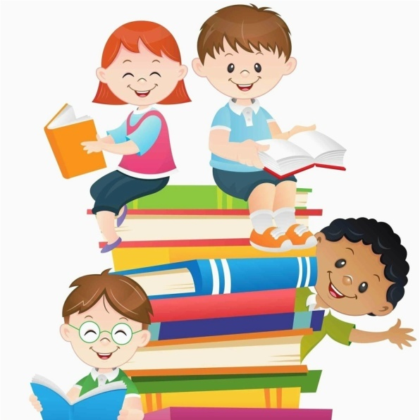
Почему это нужно делать каждый день?
Формирование эмоциональной связи. Голос мамы или папы, объятия, запах книги и совместное переживание истории создают ту самую «безопасную среду», которая так нужна ребенку. Это минуты полного внимания, которые дети ценят больше новых игрушек.
Развитие речи и мышления. В книгах используется более богатый и сложный язык, чем в бытовом общении. Читая, ребенок слышит правильные грамматические конструкции, новые слова, учится строить развернутые предложения. Это напрямую влияет на умение ребенка думать и формулировать свои мысли.
Расширение кругозора и словарного запаса. Из книг ребенок узнает о мире, который пока не видел: о морях и странах, об исторических событиях, о профессиях и явлениях природы.
Подготовка к школе. Чтение вслух тренирует навык аудирования (понимания на слух). В школе ребенку предстоит воспринимать информацию с голоса учителя. Если ребенок привык слушать тексты, ему будет легче учиться.
Работа с воображением. Когда ребенок слушает, он не просто пассивный зритель (как у экрана). Он сам рисует в голове образы героев, придумывает, как выглядит замок или лес. Это развивает фантазию и творческое мышление.
Как читать правильно? (Короткие советы)
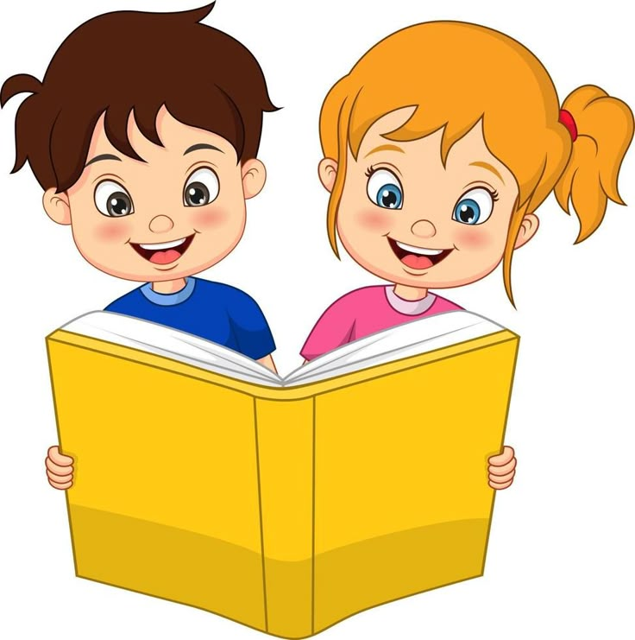
Ритуал. Читайте каждый день в одно и то же время. Обычно лучше всего — перед сном.
Обсуждайте. Не бойтесь останавливаться и спрашивать: «Как ты думаешь, почему он так поступил?», «А что бы ты сделал на его месте?».
Выразительно. Играйте голосом: говорите пискляво за мышку, басом за медведя. Ребенок должен быть вовлечен в историю.
Список литературы для детей 5–6 лет
В этом возрасте дети уже способны воспринимать объемные истории с продолжением (книги-повести). Им интересны приключения, волшебство и взаимоотношения героев. Вот проверенная временем классика, которая обязательно найдет отклик.
Русские народные сказки и авторские сказки
«Царевна-лягушка» (в обработке А. Толстого или др.).
«Сивка-бурка» (в обработке К. Ушинского).
«Хаврошечка» (в обработке А. Толстого).
«По щучьему веленью».
А.С. Пушкин: «Сказка о царе Салтане...», «Сказка о мертвой царевне и семи богатырях».
П. Ершов: «Конек-Горбунок».
Сказки народов мира (в пересказах для детей)
«Белоснежка» (Братья Гримм).
«Огниво», «Дюймовочка», «Стойкий оловянный солдатик» (Г.Х. Андерсен).
«Кот в сапогах», «Золушка» (Ш. Перро).
Современная классика и повести-сказки
А. Волков: «Волшебник Изумрудного города» (отличная книга с продолжениями).
А. Линдгрен: «Малыш и Карлсон», «Пеппи Длинныйчулок».
Т. Янссон: «Все о Муми-троллях» (короткие рассказы про уют и доброту).
В. Сутеев: «Сказки и картинки» (можно читать и рассматривать).
Э. Успенский: «Крокодил Гена и его друзья», «Дядя Федор, пес и кот», «Про Веру и Анфису».
Н. Носов: «Приключения Незнайки и его друзей», рассказы («Живая шляпа», «Мишкина каша», «Фантазеры»).
В. Драгунский: «Денискины рассказы» (короткие и очень смешные истории, понятные детям).
Г. Остер: «Котенок по имени Гав», «Вредные советы» (для поднятия настроения).
Познавательные книги (для почемучек)
Г. Юдин: «Букваренок» (книга, которая в игровой форме готовит к чтению).
Энциклопедия для детей в вопросах и ответах (серии «Почемучка» от разных авторов, с хорошими картинками).
Читайте с удовольствием, и пусть книга станет для вашего ребенка лучшим другом!

